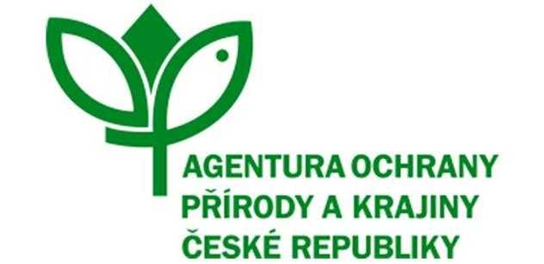

OBJEDNÁVKA SLUŽBY
ČÍSLO SPISU: 04294/SC/22
č.j.: 02486/SC/23
PPK-1000a/25/23
k Rámcové dohodě č. j. 04294/SC/22 ze dne 26.9.2022
Objednatel:
Česká republika - Agentura ochrany přírody a krajiny ČR
Kaplanova 1931/1, 148 00 Praha 11
Zastoupený: RNDr. Jaroslav Obermajer, ředitel RP Střední Čechy
Bankovní spojení: ČNB Praha, č. ú.:18228011/0710
IČO: 62933591

Zhotovitel: Piratex Trading, s.r.o.
Sídlo: Londýnská 254/7, 120 00 Praha 2
Bankovní spojení: xxx
Email: xxx
Telefon: xxx
IČO: 02509261
Vyřizuje: Jedlička Josef | tel.: xxx | e-mail: xxx

Objednáváme u Vás na základě Rámcové dohody č. j. 04294/SC/22 ze dne 26.9.2022 (dále jen „rámcová dohoda“) a v souladu s ní:

Druh a popis činnosti: Obnova pruhového značení v NPR Týřov, PP Vraní skála, PR Prameny Klíčavy v celkové délce 26,7 km.

Podrobný popis managementových opatření je obsažen v Příloze č. 1 - Rozpočet a specifikace díla.
Na faktuře musí být uvedeno číslo rámcové smlouvy a objednávky
Název programu a dotační titul opatření: PPK A, A4
Místo plnění: CHKO Křivoklátsko
Termín dodání: 31.8.2023
Cena celkem: 45123 Kč bez DPH
DPH: 9475,83 Kč
Cena celkem: 54598,83 Kč, je plátce DPH
Příloha č. 1 Rozpočet a specifikace díla
Digitálně podepsal dne 15.05.2023
V Praze dne 4.5.2023
Akceptovala - digitálně podepsala  dne 15.05.2023 Radka Krejčíková |  | RNDr: Jaroslav Obermajer, ředitel RP Střední Čechy

